三十六期Duoov4.2.0

变更日志
- 版本号 | - 日期 | - 相关调整内容 | - 编写者
- v1.0.0 | - 24.3.15 | - 初稿 | - 张吉雨
- 计划提审时间：24.4.3

一、需求概述
- 丰富游戏玩法；2、增加充值渠道；3、增加直播玩法；4、其他优化；

二、UI地址
https://app.mockplus.cn/s/2YMgp5SMI?

三、需求详情

【P0】3.1 新增-邀请连麦PK

3.1.1 连麦PK说明
- 第一版本的连麦PK指的是：两个正在个人直播的房主，一方同意了另一方的连麦PK邀请，双方开始合流，合流成功PK开始，5分钟后PK环节结束，进入结果展示阶段5分钟，5分钟后一场PK自动结束；
- 第一期只做【两个】房主之间的连麦PK；

3.1.2 连麦PK流程-主流程初始版本
- 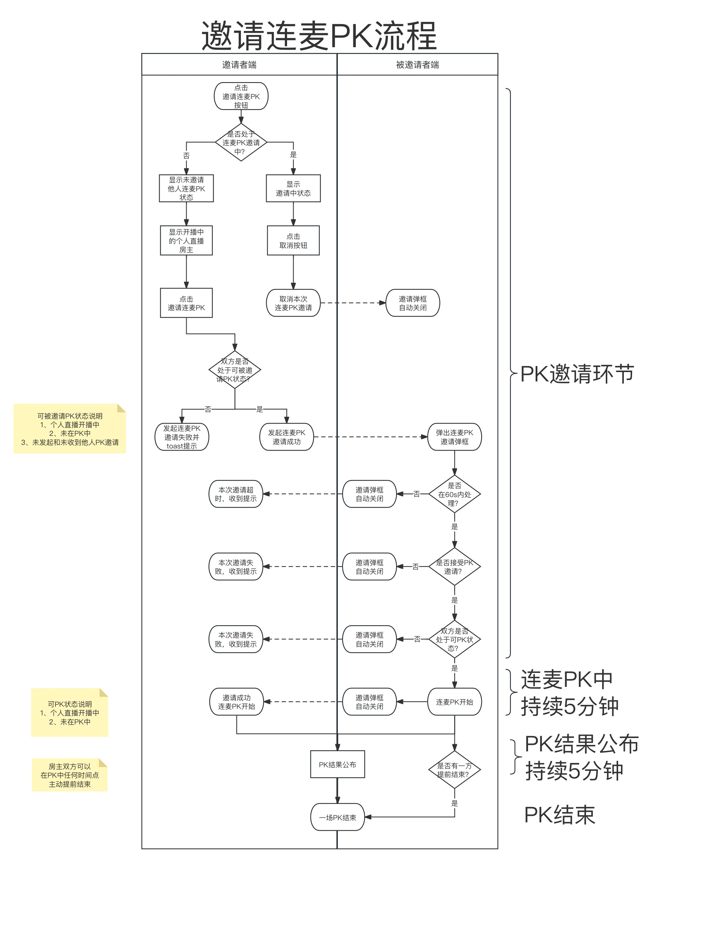

3.1.3 邀请连麦PK入口
- 位置
  - 放置于如图处；
- 可见性
  - 仅房主端可见；
  - 仅未PK状态下可见；
- 交互
  - 点击弹出邀请连麦PK浮层；
- 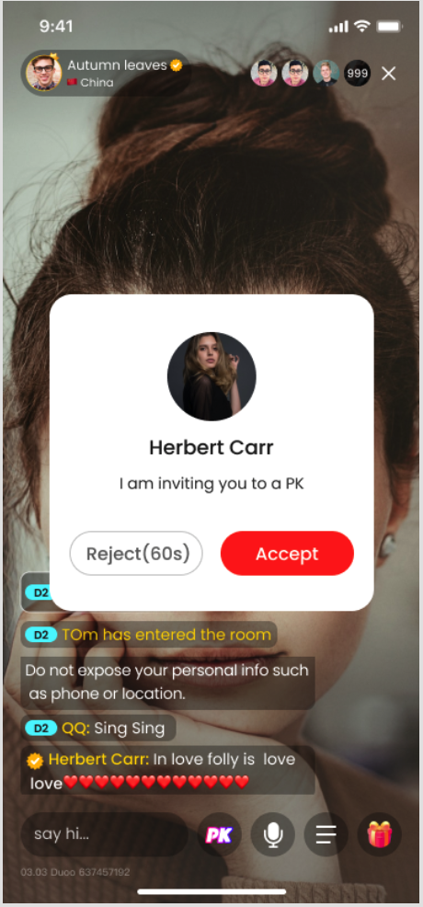

3.1.4 邀请连麦PK浮层

3.1.4.1 邀请连麦PK浮层状态
- 正在邀请他人连麦PK中；
- 未邀请他人连麦PK；

3.1.4.2 邀请PK浮层
- 邀请他人连麦PK中
  - 被邀请者头像；
  - 被邀请者备注/昵称；
  - 文案：等待对方接受邀请中...Waiting for her to accept the PK；
  - Cancel按钮：点击直接取消连麦邀请并刷新浮层状态
    - 此时被邀请方的被邀请PK弹框自动关闭；
- 未邀请他人连麦PK
  - 列表
    - 显示所有个人直播的房主
      - 头像；
      - 备注/昵称；
      - 邀请按钮invite
        - 点击时，需要判断：
          - 双方是否存在拉黑关系，
            - （存在）无法邀请并toast提示（原有）；
          - 对方的可邀请状态PK状态
            - （无法被邀请）无法邀请并toast提示：Users cannot be invited to PK;
            - （可以被邀请）对方满足PK要求，则PK邀请成功并刷新浮层状态；
- 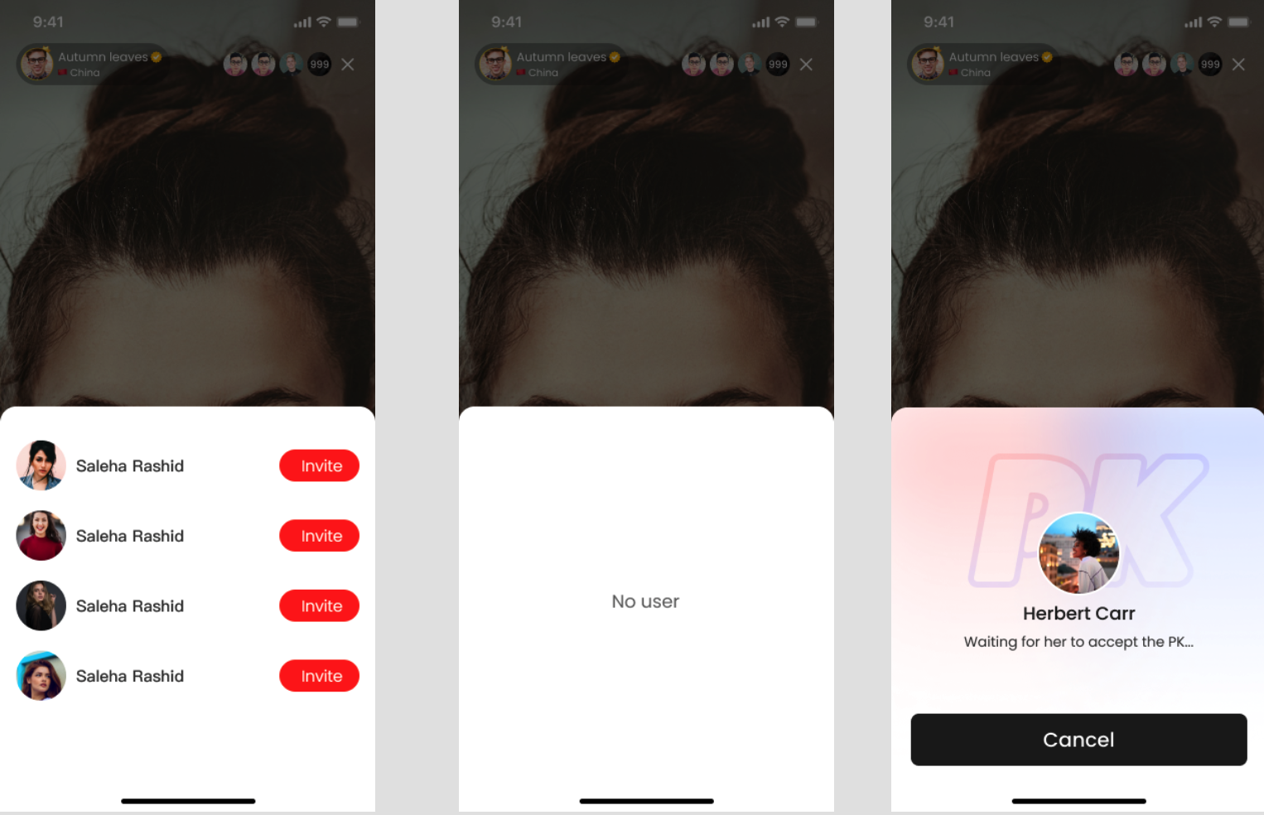

3.1.5 被邀请PK弹框
- 显示说明
  - 弹框显示期间，若邀请者主动取消了PK邀请，则弹框自动关闭，无需提示；
- 内容
  - 邀请者头像；
  - 邀请者备注/昵称；
  - 文案：我正在邀请你进行连麦PK （I am inviting you to a PK）；
  - 按钮
    - accept
      - 点击判断邀请者和被邀请者是否处于可连麦PK状态，
        - （是）点击开始连麦PK；
          - 邀请者若处于打开浮层状态，则浮层自动关闭；
        - （否）关闭弹框，并弹出对应无法PK的toast；
    - reject(60s倒计时)
      - 60s内是否同意或拒绝
        - （未处理）弹框自动关闭，视为超时拒绝连麦PK；
        - 超时拒绝时，邀请者会收到toast：她没有响应你的PK邀请No answer;
      - 点击视为主动拒绝连麦PK邀请
        - 主动拒绝时，邀请者会收到toast：她拒绝了你的PK邀请He or she rejected your PK invition；

3.1.6 PK中阶段
- 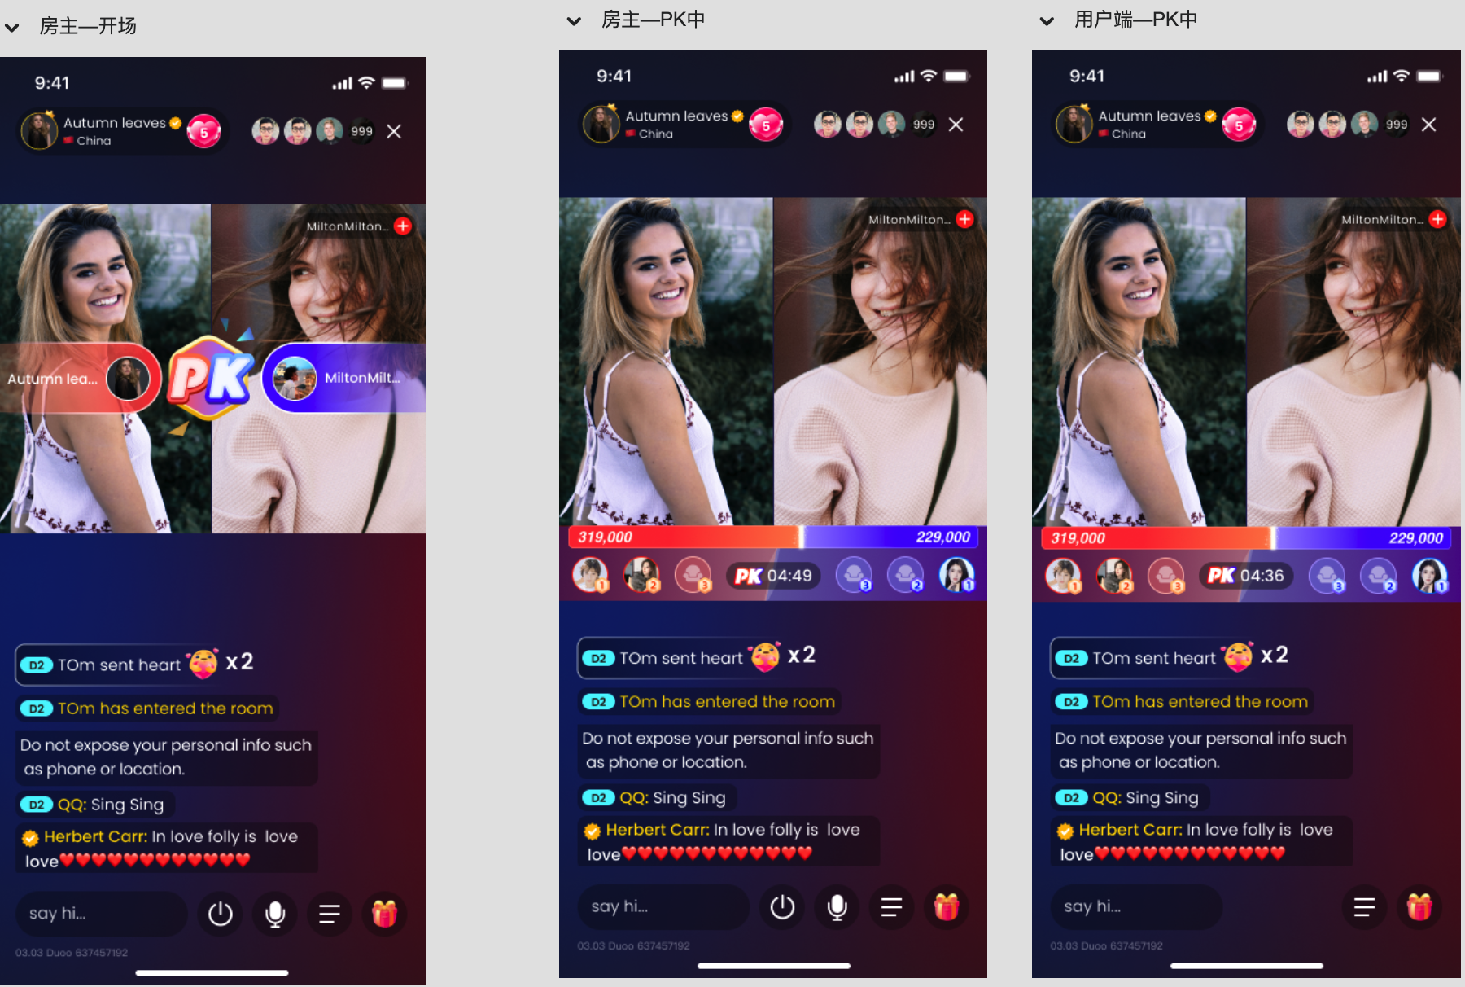
- 阶段时长
  - 5min倒计时（服务端）；
- PK开场动画；
- 视频流画面显示
  - 自己所在直播间房主显示在左侧；
  - 对方房主昵称和关注按钮
    - 点击主播昵称，弹出操作浮层
      - 操作浮层只需显示资料卡
        - 点击可以查看主播资料卡片；
    - 点击关注按钮，关注主播
      - 已关注的主播，则无需再显示关注按钮；
- PK值血条
  - 在直播间赠送任何礼物给当前直播间房主，均会增加礼物多币价值数值的该直播间的PK值；
    - 房主在PK过程中，通过私信进行收礼，不计入PK值；
    - 仅在PK中阶段增加PK值，PK结果公布阶段送礼不会再增加本场PK值；
- PK值贡献榜
  - 仅显示每个房间的PK值贡献的前3名；
    - PK值＞0的用户人数＜3人时，对应位置显示空状态；
    - PK贡献值相同时，先达到该贡献值的用户排名更靠前；
  - 内容
    - 本场贡献排名；
    - 头像；
      - 点击弹出用户操作浮层；
  - 交互
    - 点击弹出本场PK值贡献明细浮层；
      - 返回icon；
      - 标题：PK Fans Ranking；
      - 主播信息区
        - 所在直播间的主播
          - 头像；
          - 魅力等级；
          - 昵称；
          - 当前PK值；
        - 对手主播
          - 头像；
          - 魅力等级；
          - 昵称；
          - 当前PK值；
      - PK值贡献列表
        - 内容
          - 空状态
            - 固定文案：No one to send gifts yet；
          - 非空状态
            - 名次；
            - 头像；
            - 昵称；
            - 用户等级；
            - 贡献多币数；
        - 展示数量
          - 所有；
        - 排序
          - 根据PK贡献值由大到小，相同则随机；
- 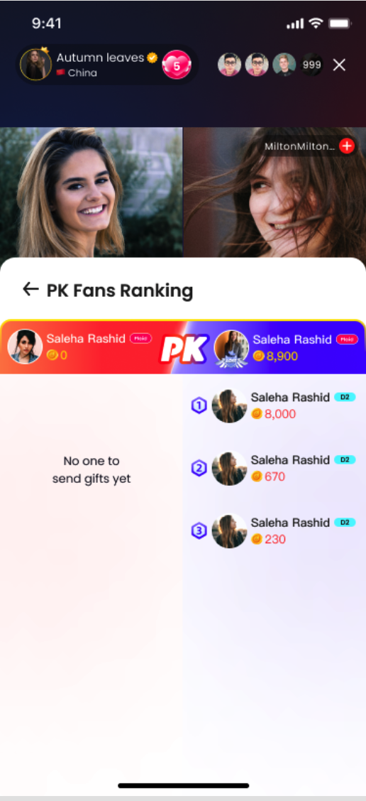
- 提前结束说明
  - 该阶段，双方可以主动提前结束PK；
  - 主动提前结束的一方主播默认为PK失败，对方判定为PK胜利；

3.1.7 PK结果公布阶段
- 阶段时长
  - 5min倒计时（服务端可配置）;
- PK结果动画
  - 双方PK值相同时，双方均播放平局动画；
  - 双方PK值不同时，获胜方直播间播放胜利动画，失败方直播间播放失败动画；
- PK结果标识
  - 平局
    - 两者中间展示平局标识；
  - 非平局
    - 胜利方者展示胜利标识；
    - 胜利方者展示失败标识；
- PK值血条
  - 展示10s，10s后自动消失；
- 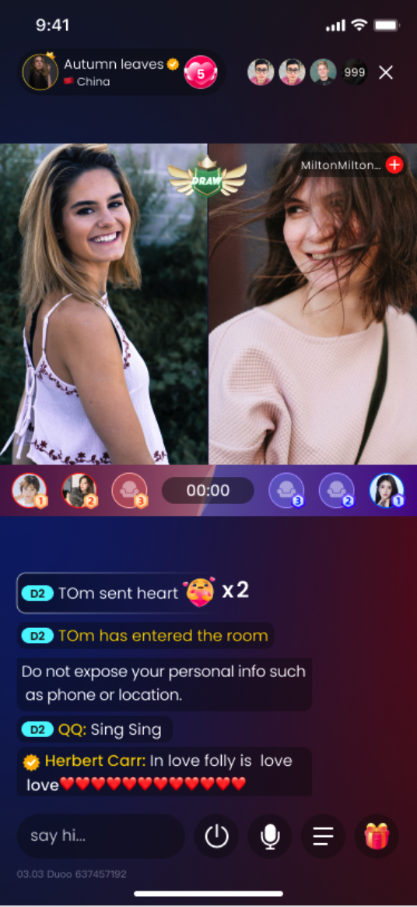
- PK值贡献榜
  - 在此阶段依然显示；
  - 此时的贡献榜详情中增加PK结果标识；
- 提前结束PK按钮
  - 双方均可以在此阶段主动提前结束PK；
- 当PK中结束时，触发PK结果公聊消息
  - 胜利方
    - 恭喜，在本场PK中获得了胜利Congratulations, you won this PK
  - 失败方
    - 很遗憾，在本场PK中落败Unfortunately, we lost in this PK
  - 平局双方
    - 势均力敌，本场PK打成平局Evenly matched, this PK ended in a draw.

3.1.8 提前结束PK说明
- 主动提前结束
  - 说明
    - PK开始后，即出现提前结束PK按钮，双方房主任意一方点击并二次确认后，即可主动结束本场PK；
    - PK中阶段，主动结束PK的主播默认为PK失败，其立即结束PK，恢复个人直播；
    - 对方判定为PK成功，同时胜利方页恢复个人直播状态；
  - 提前结束PK按钮
    - 位置
      - 放置于原连麦入口处；
    - 显示
      - PK中&PK结束阶段，PK双方房主端均显示；
    - 交互
      - 点击弹出提前结束PK二次确认弹框
        - 内容：立即结束本次PK？End PK immediately？
        - 按钮：confirm & cancel;
- 被动提前结束
  - 若有主播在PK过程中（PK中&PK结果公布阶段）关播，则一场PK立即结束，未关播方恢复个人直播不合流的状态；
    - 主播关播包括：
      - 主动关播；
      - 被动关播
        - 后台封播；
        - 数美检测；
        - 心跳网络等问题导致关播；
- 当有一方在PK中提前结束时，触发PK结果公聊消息
  - 在PK中提前结束方
    - 由于你提前结束了PK，本场PK落败Because you ended the PK early, this PK failed.
  - 在PK中被提前结束方
    - 对手提前结束了PK，本场PK获胜The opponent ended the PK early ,you win this PK.
- 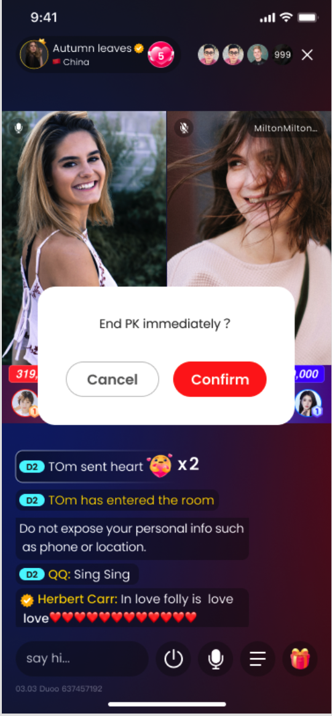

3.1.9 关联说明
- PK过程中，仅为PK双方直播流合流，双方直播间的公聊内容&游戏流水&任务进度等均不产生任何合并；

【P0】3.2 新增-直播间用户任务
- 入口
  - 大厅页-live_tab-排行榜入口左侧；
  - 存在未领取的直播间用户任务时，入口显示小红点；
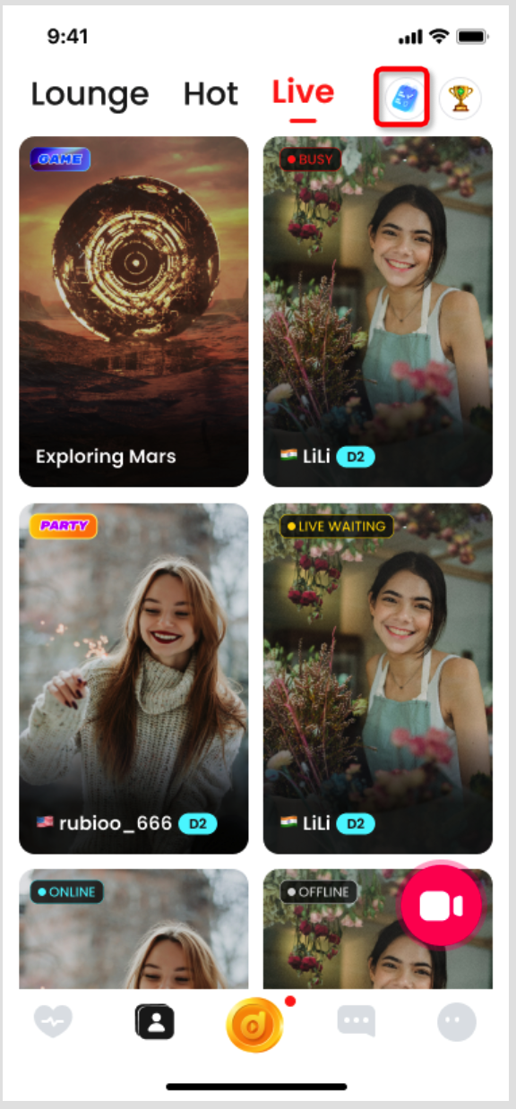
- 权限
  - 所有用户（用户&主播&代理）均可以做该任务；
- 任务浮层
  - 标题
    - Live Room Tasks;
  - 任务一
    - 内容
      - 在个人直播或派对直播间或游戏房，进行一次文本公聊；Chat once in the room；
        - 入场消息，送礼消息等系统触发消息不算；
      - 【副内容】在同一个直播间发言，每日只算完成一次任务；Each room is counted only once per day；
    - 按钮
      - 未完成时，显示Do task，亮起状态，点击随机进入一个开播的直播间；
      - 存在未领取时，显示Get it，亮起状态，点击随机进入一个开播的直播间；
      - 已（全部）领取时，显示finished，置灰状态，无点击事件；
    - 奖励
      - 5多币；
    - 奖励限制
      - 每日最多获得5次奖励；
  - 任务二
    - 内容
      - 在个人直播或派对直播间或游戏房，产生一次送礼行为；Send a gift once in the room；
    - 按钮
      - 逻辑同任务一；
    - 奖励
      - 25多币；
    - 奖励限制
      - 每日最多获得1次奖励；
  - 任务三
    - 内容
      - 在个人直播或派对直播间或游戏房，持续停留达到300s；Stay in the room for 5 minutes；
    - 按钮
      - 逻辑同任务一；
    - 奖励
      - 20多币；
    - 奖励限制
      - 每日最多获得1次奖励；
  - 任务四
    - 内容
      - 在个人直播或派对直播间或游戏房，参与一次任意游戏玩法；Play any game once；
    - 按钮
      - 逻辑同任务一；
    - 奖励
      - 50多币；
    - 奖励限制
      - 每日最多获得1次奖励；
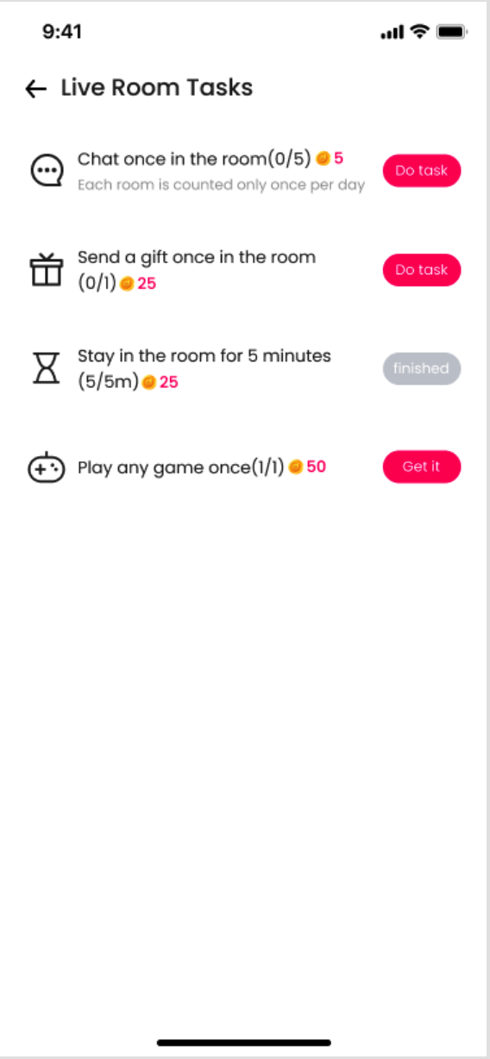
- 任务完成通知
  - 用户完成任意直播间用户任务时，立即弹出任务完成弹框提示
    - 标题：Mission completed；
    - 多币icon；
    - 多币数量；
    - get it按钮
      - 状态：亮起；
      - 交互：点击领取多币并关闭弹框；
    - 关闭按钮
      - 交互：点击关闭弹框，视为不领取奖励；
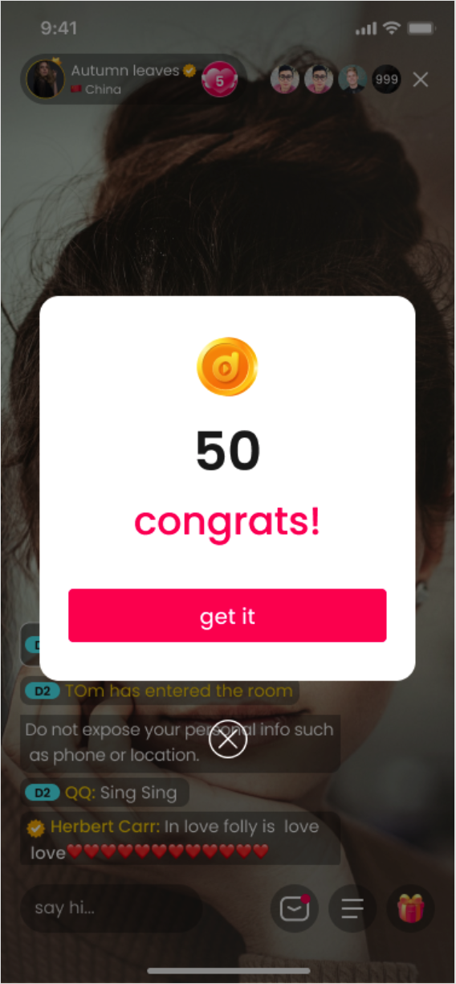
- 新增多币流水类型
  - 直播间任务Live Room Tasks;

【P0】3.3 新增-firebase埋点
- 增加付费用户进行teen patti的人数&次数的firebase埋点；

【紧急版本需求4.1.1】3.4 调整-派对房房主关闭摄像头权限
- 【原】派对房房主无论是主播/非主播，均可以在更多关闭摄像头；
- 【新】
  - 派对房房主为
    - 【主播】更多不显示关闭摄像头icon；
    - 【非主播】更多依然显示关闭摄像头icon；
  - 忽视老版本影响；

